INSPECŢIA MUNCII


Inspectoratul Teritorial de Muncă al judeţului Giurgiu
Adresa: GIURGIU, B-dul. CFR, Bl. 111, Sc. C parter + mezanin, cod poştal 080127;
Telefon, fax: 0246218754 – Secretariat, Inspector şef;
0246216747 – Compartimentul relaţii de muncă;
0246216789 – Compartimentul securitate şi sănătate în muncă
e-mail: itmgiurgiu@itmgiurgiu.ro; web: www.itmgiurgiu.ro;

OPERATOR DE DATE CU CARACTER PERSONAL NR.3690

RAPORT
PRIVIND ACTIVITATEA DESFĂŞURATĂ DE COMPARTIMENTUL
SECURITATE ŞI SĂNĂTATE ÎN MUNCĂ
PE TRIMESTRUL I- 2009

1. Modul de realizare a acţiunilor din Programul cadru de acţiuni al Inspecţiei Muncii pe anul 2009.

Acţiunile din Programul cadru care au stat la baza vizitelor de control în trimestrul I au fost următoarele:

- Acţiunea II.3 – Campanie naţională privind conştientizarea conducătorilor auto privind riscurile de accidentare în timpul executării sarcinilor de muncă.

Pentru desfăşurarea în bune condiţii şi cu obţinerea de rezultate optime în urma acestei campanii au fost respectate etapele stabilite :
- Inspectorul Şef a emis decizia nr 19 din 10.02.2009 de numire a d-lui Ştefan Marin coordonator al campaniei la nivelul inspectoratului teritorial de muncă;
- Din baza de date a inspectoratului au fost identificate societăţile aflate în evidenţă ce deţin parcuri auto de cel puţin 10 autovehicule,
- inspectorul de muncă cu atribuţii în domeniul transporturilor auto, care este şi coordonatorul la nivel judeţean al campaniei, a elaborat materialul de conştientizare în conformitate cu cerinţele stabilite prin metodologie care a fost transmis lucrătorilor desemnaţi din unităţile implicate în acţiune;
- În cele două luni din trim. I în care s-a desfăşurat această acţiune au fost organizate şedinţe de conştientizare la sediul a 10 angajatori,
Faţă

Verso
- Au fost conceput un flyer, ca în figura alăturată, cu scopul informării şi conştientizării conducătorilor auto, cu conţinut concis şi sugestiv, care au fost distribuite conducătorilor auto de către cu ocazia sedinţelor de instruire şi conştientizare;
- La termenele stabilite au fost transmise rapoartele lunare către echipa de coordonare a campaniei la nivel naţional.

- Acţiunea II.4 – Campanie de control şi de conştientizare a partenerilor sociali privind riscurile profesionale la care sunt expuşi lucrătorii aparţinând grupurilor sensibile la riscuri specifice (femei gravide, lehuze sau femei care alăptează, tineri, lucrători în vârstă, persoane cu dizabilităţi, imigranţi).

Campania, începută din 25.08.2008, s-a desfăşurat după planificarea stabilită prin metodologie, acţiunile prevăzute pentru anul trecut fiind realizate şi raportate.
Perioada trimestrului I 2009 s-a înscris în etapa de control la agenţii economici pentru a verifica modul cum se respectă prevederile legale referitoare la protecţia grupurilor sensibile la riscuri specifice.
În această perioadă au fost efectuate controale la 55 de angajatori din domenii de activitate diverse cum ar fi: agricultură şi creşterea animalelor, comerţ cu ridicata şi cu amănuntul, construcţii, confecţii metalice, întreţinere auto, etc. Au fost constatate puţine situaţii care se încadrează în obiectivele campaniei dar, la acele unităţi unde nu sunt încadrate persoane aparţinând grupurilor sensibile la riscuri specifice s-a acţionat pe latura de informare şi conştientizare cu privire la cerinţele stabilite de legislaţie.
Numai la 3 dintre unităţile controlate au fost dispuse măsuri, respectiv:
- la SC AMM SRL GIURGIU, societate cu activitate de comerţ cu amănuntul articole de papetărie şi electronice s-a dispus completarea instrucţiunilor proprii şi a regulamentului intern în sensul includerii de măsuri privind igiena, protecţia sănătăţii şi securitatea în munca a femeilor gravide;
- la SC REOS PRODUCTION SRL GIURGIU, unitate nou înfiinţată cu activitate în domeniul producţiei de subansambluri (module) electronice, s-a dispus respectarea art 7 din OuG 96/2003 deoarece unitatea nu a înştiinţat inspectoratul despre salariatele aflate în stare de graviditate;
- la SC PROGES SRL GIURGIU s-a dispus întocmirea raportului de evaluare în conformitate cu art. 9 din Norme metodologice de aplicare a OUG 96 / 2003;

- Acţiunea II.6 – Extinderea şi perfecţionarea la nivel naţional a proiectului „Valenţe culturale ale SSM”.

În cadrul acestei acţiuni au fost urmate etapele stabilite prin metodologia de desfăşurare, şi anume:
- a fost contactat Inspectoratul Şcolar Judeţean Giurgiu pentru prezentarea proiectului şi s-a încheiat protocolul de colaborare;
- au fost selectate şcolile participante, respectiv Şcoala de Arte şi Meserii Giurgiu de la care participă 2 clase cu profil de construcţii civile, Grup Şcolar Naval Viceamiral Ioan Bălănescu Giurgiu cu 4 clase profil electromecanic, Grup Şcolar Agricol Călugăreni cu 2 clase profil agricol şi Grup Şcolar Miron Nicolescu Giurgiu cu 3 clase profil mecanic;
- au fost contactaţi reprezentanţii şcolilor participante pentru prezentarea programului, selectarea profesorilor participanţi şi stabilirea modalităţilor de predare a cursurilor;
- au fost contactaţi profesorii participanţi stabilindu-se ca programul de formare a acestora să se desfăşoare în perioada 02-06.02.2009;
- s-a realizat instruirea profesorilor de către inspectorii de muncă pe baza materialelor elaborate în cadrul proiectului;
- la sfârşitul prezentărilor profesorii au completat chestionarele de opinii şi li s-a înmânat diploma care atestă participarea la proiect.
În continuare sunt planificate a se desfăşura activităţile specifice de predare a temelor stabilite pentru orele de curs inspectorul coordonator urmând să participe la 5 ore de predare stabilite prin sondaj.
De asemenea se are în vedere şi organizarea unui concurs tematic la nivel judeţean în scopul evaluării cunoştinţelor dobândite de către elevi.

- Acţiunea III.14 – Implementarea Planului naţional de acţiune al Inspecţiei Muncii privind promovarea realizării efective a evaluării riscurilor în IMM (continuare proiect Phare RO 04/IB/SO-01).

Plecând de la obiectivele stabilite prin Planul naţional de acţiune al Inspecţiei Muncii privind promovarea realizării efective a evaluării riscurilor în IMM s-a folosit o dublă abordare care vizând, pe de o parte, controlul respectării cerinţelor legale, iar pe de altă parte, îndrumarea pentru realizarea de către angajatori a evaluării riscurilor în scopul îmbunătăţirii continue a condiţiilor de muncă.
În acest sens pe parcursul trimestrului I au fost controlate un număr de 267 de întreprinderi mici şi mijlocii urmărindu-se respectarea cerinţelor legale cu privire la evaluarea riscurilor inclusiv pentru grupurile sensibile la riscuri specifice.
Pentru deficienţele constatate au fost aplicate 23de sancţiuni contravenţionale dintre care 20 de avertismente şi 3 amenzi în valoare totală de 18000 lei
Cu ocazia acestor controale inspectorii de muncă au desfăşurat concomitent şi o activitate de îndrumare şi conştientizare a angajatorilor cu privire la necesitatea şi utilitatea evaluării riscurilor ca instrument practic pentru iniţierea oricărui demers în sensul prevenirii accidentelor de muncă şi a îmbolnăvirilor profesionale.
Au fost distribuite ghiduri de evaluare a riscurilor şi prezentate exemplele de bună practică întâlnite în cursul vizitelor de control.
- Acţiunea III.15 – Monitorizarea stadiului de realizare a măsurilor tehnico-organizatorice de normalizare a condiţiilor de muncă la agenţii economici care au obţinut prelungirea avizului de încadrare în condiţii deosebite.

În judeţul Giurgiu un singur angajator are locuri de muncă încadrate în condiţii deosebite şi anume SPITALUL DE BOLI INFECTO-CONTAGIOASE SINGURENI.
Unitatea a depus documentaţia şi a obţinut reînnoirea avizului pentru un număr de 7 locuri de muncă la care lucrează în total un număr de 70 de salariaţi.
- Acţiunea III.16 – Supravegherea pieţei în domeniul de competenţă al Inspecţiei Muncii şi instruirea inspectorilor de muncă în concordanţă cu noua legislaţie europeană.

Conform programării stabilită în metodologia de desfăşurare a acestei acţiuni, pe trimestrul I au fost echipamentele hidrofoare şi pompe de apă.
Pe parcursul trimestrului I în cadrul acestei acţiuni au fost efectuate 4 controale aşa cum rezultă din tabelul de mai jos :
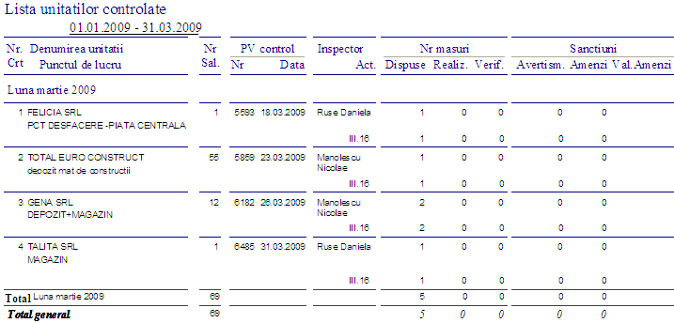
Măsurile dispuse au vizat eliminarea deficienţelor ce au constat în:
- declaraţii de conformitate incomplete din punct de veder al conţinutului de date,
- declaraţii de conformitate netraduse în limba română
- Acţiunea III. 20 – Verificarea angajatorilor privind modul de îndeplinire a prevederilor H.G. nr. 1048/2006, H.G. nr. 1091/2006 şi H.G. nr. 1146/2006 în întreprinderile mici şi mijlocii.

În cadrul acestei campanii în cursul trimestrului I 2009 au fost efectuate o serie de controale după cum urmează:

    - Prevederile HG 1048 din 9 august 2006 privind cerinţele minime de securitate şi sănătate pentru utilizarea de către lucrători a echipamentelor individuale de protecţia la locul de muncă, au fost verificate la 52 de angajatori dintre care 38 cu până la 9 salariaţi, 11 cu până la 249 salariaţi şi 3 cu peste 250 salariaţi. Dintre aceştia numai 15 au efectuat evaluarea riscurilor pe baza anexei 1 din HG 1048. În urma controalelor au fost dispuse 69 de măsuri, 43 fiind raportate ca realizate. Au fost aplicate 11 sancţiuni contravenţionale dintre care 10 avertismente şi o amendă în valoare de 5000 lei.
Dintre unităţile controlate menţionăm: SC GARANT CONSTRUCT SRL GIURGIU, SC HORECO SRL BUZĂU – PUNCT DE LUCRU JOIŢA, SC ROKADIN SRL RĂCARI DÂMBOVIŢA – PUNCT DE LUCRU JOIŢA, SC PANEBO 94 SRL Giurgiu, SC VISTELI SRL Cartojani, SC PAROCONSDIV SRL BRAŞOV – PUNCT DE LUCRU GIURGIU, SC PETROGEN CONSTRUCT SRL CĂLĂRAŞI – PUNCT DE LUCRU GIURGIU, SC MIRAL INSTAL COMPANY SRL BUCUREŞTI – ŞANTIER GIURGIU, SC TELECONSTRUCŢIA SA BUCUREŞTI – ŞANTIER GIURGIU, ş.a.
Deficienţe frecvent constatate:
- Salariaţii nu sunt dotaţi cu EIP specific - SC GARANT CONSTRUCT SRL GIURGIU, SC VISTELI SRL Cartojani
- Salariaţii nu utilizează EIP specific - SC HORECO SRL BUZĂU – PUNCT DE LUCRU JOIŢA, SC ROKADIN SRL RĂCARI DÂMBOVIŢA – PUNT DE LUCRU JOIŢA, SC SC PAROCONSDIV SRL BRAŞOV – PUNCT DE LUCRU GIURGIU, SC PETROGEN CONSTRUCT SRL CĂLĂRAŞI – PUNCT DE LUCRU GIURGIU, SC MIRAL INSTAL COMPANY SRL BUCUREŞTI – ŞANTIER GIURGIU, SC TELECONSTRUCŢIA SA BUCUREŞTI – ŞANTIER GIURGIU
- Nu este întocmită lista internă de acordare şi utilizare a EIP - SC VISTELI SRL Cartojani,

    - Prevederile HG 1091 din 16 august 2006 privind cerinţele minime de securitate pentru locul de muncă, au fost controlate la 132 angajatori dintre care 103 cu până la 9 lucrători, 27 cu până la 249 lucrători şi 2 cu peste 250 lucrători. În urma acestor controale au fost dispuse 327 de măsuri dintre care 153 au fost raportate ca realizate. Pentru deficienţele constatate 29 de unităţi au fost sancţionate contravenţional 28 cu avertisment iar 1 cu amendă în valoare de 5000 lei.
Printre societăţile controlate la care au fost identificate deficienţe se numără: MIGOLD IMPEX SRL BOLINTIN VALE, SC NESSLI SRL ADUNAŢII COPĂCENI, SC TRUVA CATERING SRL ADUNAŢII COPĂCENI, SC CNF GIURGIU NAV SA GIURGIU, SC P&E COMPANY SRL GIURGIU SC DELTA CONSULTING SRL BUCUREŞTI, SC LAZARUS IMPEX SRL GIURGIU, SC MASTERCAR SRL GIURGIU, SC U.T. GIURGIU SA, SC AMADA CONSTRUCŢII MECANIZATE – ŞANTIER GEBRUDER WEISS BOLINTIN DEAL, SC CYCOLNE SRL GIURGIU, SC EUROCARSERVICE SA GIURGIU.

Printre cele mai frecvente deficienţe constatate menţionăm:
- neîntocmirea planului de prevenire şi protecţie - SC OVIRA INVEST SRL Giurgiu, SC PANEBO 94 SRL Giurgiu, SC MONTE VERDE SRL Giurgiu, SC SKY CONSTRUCT SRL DĂRĂŞTI VLAŞCA, SC ORTAKLAR IMPEX Băneasa;
- nu sunt amenajate corespunzător prevederilor legale dotările social-sanitare – SC LAZARUS IMPEX SRL GIURGIU, SC MASTERCAR SRL GIURGIU,
- nu este asigurată evaluarea riscurilor profesionale la locurile de muncă - SC AMADA CONSTRUCŢII MECANIZATE – ŞANTIER GEBRUDER WEISS BOLINTIN DEAL, SC EUROCARSERVICE SA GIURGIU;
- microclimat necorespunzător pentru activităţile desfăşurate - SC CNF GIURGIU NAV SA GIURGIU;
- nu este asigurată semnalizarea de securitate şi sănătate în muncă - MIGOLD IMPEX SRL BOLINTIN VALE, SC NESSLI SRL ADUNAŢII COPĂCENI, SC P&E COMPANY SRL GIURGIU;
- nu este asigurată supravegherea medicală a salariaţilor anterior angajării – SC CYCOLNE SRL GIURGIU, SC EUROCARSERVICE SA GIURGIU;
- nu sunt amenajate corespunzător căile de circulaţie – SC DELTA CONSULTING SRL BUCUREŞTI, SC U.T. GIURGIU SA,;

    - Prevederile HG 1146 din 30 august 2006, privind cerinţele minime de securitate şi sănătate pentru utilizarea în muncă de către lucrători a echipamentelor de muncă au fost controlate 55 angajatori dintre care 35 cu până la 9 lucrători, 18 cu până la 249 lucrători şi 2 cu peste 250 lucrători. În urma acestor controale au fost dispuse 77 de măsuri dintre care 44 au fost raportate ca realizate. Pentru deficienţele constatate 8 unităţi au fost sancţionate contravenţional 5 cu avertisment iar 3 cu amendă în valoare de 13500 lei.
Dintre unităţile controlate menţionăm: SC DUTCH DAIRY FARM SRL SLOBOZIA, SC VICABI CONSTRUCT – ŞANTIER GEBRUDER WEISS BOLINTIN VALE, SC LOR INSTAL CONSTRUCT SRL BUCUREŞTI – ŞANTIER SALA DE SPORT GHIMPAŢI, SC PANEBO 94 SRL Giurgiu, SC PRODAS SRL Giurgiu, SC GRAMA SRL GIURGIU, SC CONSTRUCŢII INDUSTRIALE ŞI EDILITARE COMANA, SC TERMO INSTAL IMPEX SRL GIURGIU, VICABI CONSTRUCT – ŞANTIER GEBRUDER WEISS BOLINTIN VALE, SC NUŢU SRL VIERU.
Deficienţe constatate:
- Nu s-a efectuat verificarea ISCIR la elevatoarele auto din dotare - SC EUROCARSERVICE SA GIURGIU, SC PRODAS SRL GIURGIU, SC GRAMA SRL GIURGIU.
- Nu a fost efectuată revizia la instalaţia electrică - SC DUTCH DAIRY FARM SRL SLOBOZIA
- Echipament de muncă (comprsor) cu carcasa spartă - SC PANEBO 94 SRL Giurgiu,
- Nu sunt efectuate verificări periodice ale echipamentelor tehnice din dotare - SC ROMSTRADE SRL Adunaţii-Copăceni,
- Schele neconforme - SC LOR INSTAL CONSTRUCT SRL BUCUREŞTI – ŞANTIER SALA DE SPORT GHIMPAŢI, SC CONSTRUCŢII INDUSTRIALE ŞI EDILITARE COMANA, SC VICABI CONSTRUCT – ŞANTIER GEBRUDER WEISS BOLINTIN VALE;
- Lipsa verificări PRAM – SC TERMO INSTAL IMPEX SRL GIURGIU, SC NUŢU SRL VIERU.
Printre dificultăţile cu care se confruntă angajatorii în aplicarea prevederilor directivelor transpuse în legislaţia română menţionăm:
  - lipsa fondurilor necesare retehnologizării;
  - lipsa unui personal calificat, stabil care să folosească în condiţii optime echipamentele tehnice achiziţionate;
  - nu se cunosc cerinţele de securitate impuse pentru locurile de muncă nou înfiinţate şi cheltuielile necesare nu pot fi acoperite pe termen scurt din derularea afacerii;
  - echipamentele tehnice sunt vechi şi nu dispun de documentaţia tehnică pentru punerea în conformitate;
  - unele activităţi se desfăşoară în spaţii închiriate iar amenajarea conform cerinţelor de securitate presupune cheltuieli pe care nu le-a negociat cu proprietarul în vederea deducerii din chirie sau acesta nu le acceptă;
  - lipsa informaţiilor cu privire la cerinţele de securitate impuse pentru echipamentul individual de protecţie;
  - lipsa de pregătire şi de interes a persoanelor cu atribuţii în domeniul protecţiei muncii, în condiţiile în care sarcinile principale ale acestora sunt de altă natură;

- Acţiunea III. 21 – Îmbunătăţirea mediului de muncă în domeniul construcţii prin promovarea dialogului social.
Pe parcursul trimestrului I au fost controlate 28 unităţi la care îşi desfăşurau activitatea un număr de 247 salariaţi. Au fost dispuse 16 de măsuri dintre care 12 au fost raportate ca realizate.
Pentru unele deficienţe constatate au fost aplicate 3 sancţiuni contravenţionale, 1 avertisment şi 2 amenzi în sumă de 9500 lei.
Printre deficienţele constatate se menţionează:
- Lucrătorii nu utilizează echipamentul individual de protecţie din dotare contrar prevederilor art.23, alin.1, lit.b din Lg.319/2006 - SC UNGER STEEL SRL Bucureşti, SC ALECOS CONSTRUCT CĂLĂRAŞI, SC PETROGEN CONSTRUCT SRL CĂLĂRAŞI, SC MARANG SRL SĂCĂLAZ JUD. TIMIŞ
- Nu este întocmit programul de instruire – testare pe meserii, contrar prevederilor art.80 din Normele de aplicare a Lg.319/2006 - SC MARINESCU CONSTRUCT COMPANY SRL PITEŞTI, SC CONSTURCŢII INDUSTRIALE ŞI EDILITARE SRL COMANA JUD. GIURGIU,
- Nu este asigurată evaluarea riscurilor profesionale la locurile de muncă contrar prevederilor art.12, alin.1, lit.a din Lg.319/2006 - SC G.A. BAADI CONSTRUCT SRL CORNETU JUD. ILFOV,
- Nu este asigurată semnalizarea de securitate şi sănătate în muncă şi împrejmuirea şantierului, contrar prevederilor HG 971/2006 - SC EUROSTRADE SRL COMANA JUD. GIURGIU,
Lista angajatorilor controlaţi şi punctele de lucru la care îşi desfăşurau activitatea este prezentată în tabelul de mai jos.
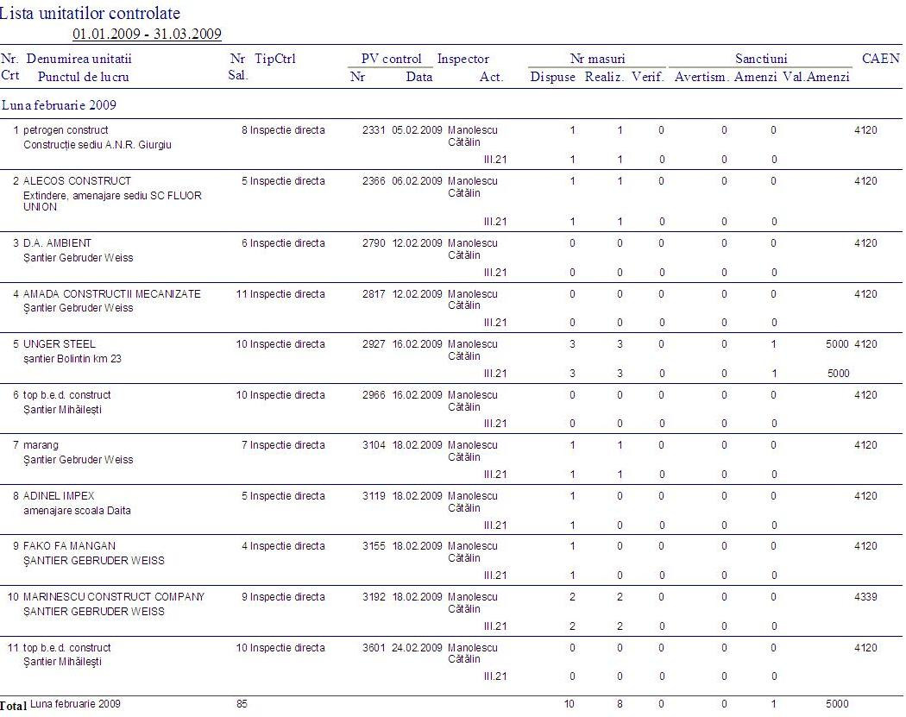

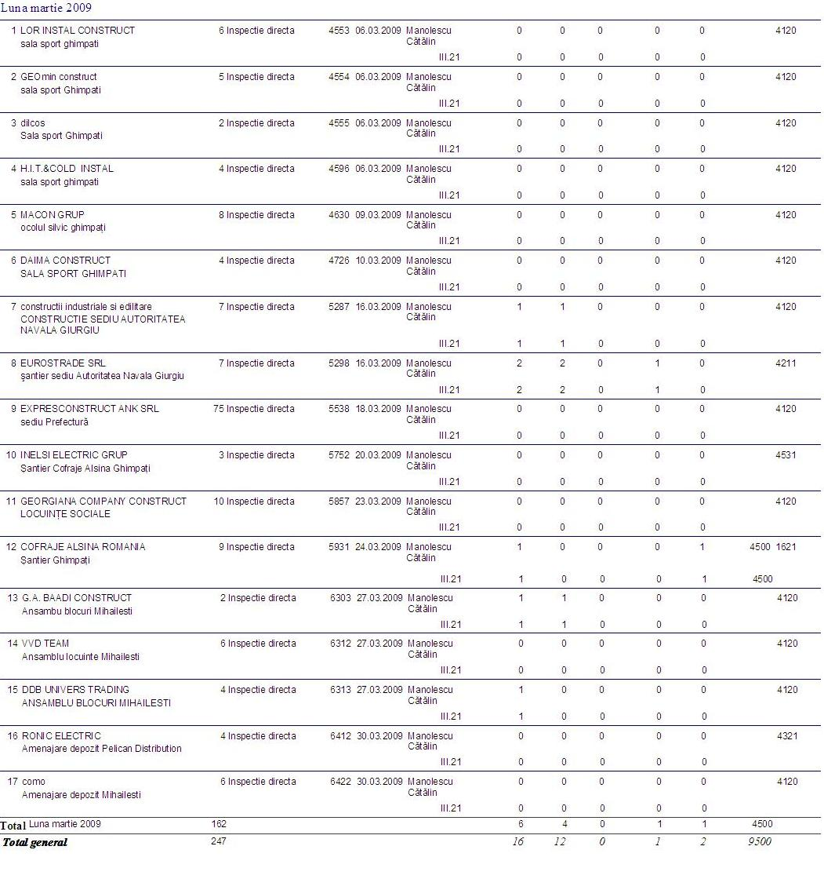

2. Alte activităţi de control dispuse de Inspecţia Muncii.
În afara acţiunilor cuprinse în programul cadru, pe trimestrul I 2009 au mai fost derulate o serie de acţiuni dispuse de Inspecţia Muncii pentru depistarea cazurilor de muncă fără forme legale şi a abaterilor de la legislaţia de securitate şi sănătate în muncă

- Campanie naţională privind identificarea cazurilor de muncă fără forme legale precum şi verificarea condiţiilor de muncă si a modului în care se respectă prevederile legale de securitate şi sănătate în muncă aplicabile pe perioada anotimpului rece, pentru lucrătorii angajaţi în cadrul unităţilor ce au ca obiect de activitate servicii de spălătorie auto - cod caen 4520 perioada de derulare a campaniei:19-21.02.2009

Număr angajatori controlaţi | Total angajaţi | Număr deficienţe constatate | Număr măsuri dispuse | Număr angajatori sancţionaţi | Sancţiuni contravenţionale aplicate
 |  |  |  |  | Total | Avertismente scrise | Avertismente verbale | Valoare lei
1 | 2 | 3 | 4 | 5 | 6 | 7 | 8 | 9
22 | 64 | 72 | 72 | 13 | 15 | 2 | 11 | 3000

- Campanie sectorială în exploatări forestiere - Verificarea respectării prevederilor legale la instruirea lucrătorilor

Nr. crt. | Denumirea angajatorului controlat | Total salariaţi | Deficienţe constatate (Total) | Măsuri dispuse (Total) | Nr. Angajatori sancţionaţi | Sancţiuni aplicate |  |  | Număr opriri din funcţiune |  |  | Observaţii
 |  |  |  |  |  | Nr. | Avertismente | Valoare | SC | Loc de muncă | EM | Observaţii
0 | 1 | 2 | 3 | 4 | 5 | 6 | 7 | 8 | 9 | 10 | 11 | 12
1 | SC ANGI CATA SRL | 5 | 3 | 3 | 1 | 1 | 1
2 | SC TON FOREST SRL | 3 | 3 | 3 | 1 | 1 | 1
3 | SC ADISTEF JUNIOR SRL | 4 | 4 | 4 | 1 | 1 | 1
4 | SC VIOLAIN SRL | 2 | 3 | 3 | 1 | 1 | 1
5 | SC LA PETRESCU SRL | 2 | 3 | 3 | 1 | 1 | 1
6 | SC INDFOREST SRL | 5 | 5 | 5 | 1 | 1 | 1
7 | SC TVA SRL | 8 | 2 | 2
8 | SC MARINICA &COSMIN SRL | 3 | 4 | 4 | 1 | 1 | 1
9 | SC STAR LEMN SRL | 5 | 5 | 5 |  |  |  |  |  |  | 1
 | TOTAL: | 37 | 32 | 32 | 7 | 7 | 7 | 0 | 0 | 0 | 1

3. Analiza fondului de timp şi a activităţilor desfăşurate.

Fondul total de timp disponibil, calculat pentru inspectorii de muncă cu funcţie de execuţie, a fost de 496 zile. În graficul de mai jos se prezintă alocarea acestuia pe activităţile specifice.
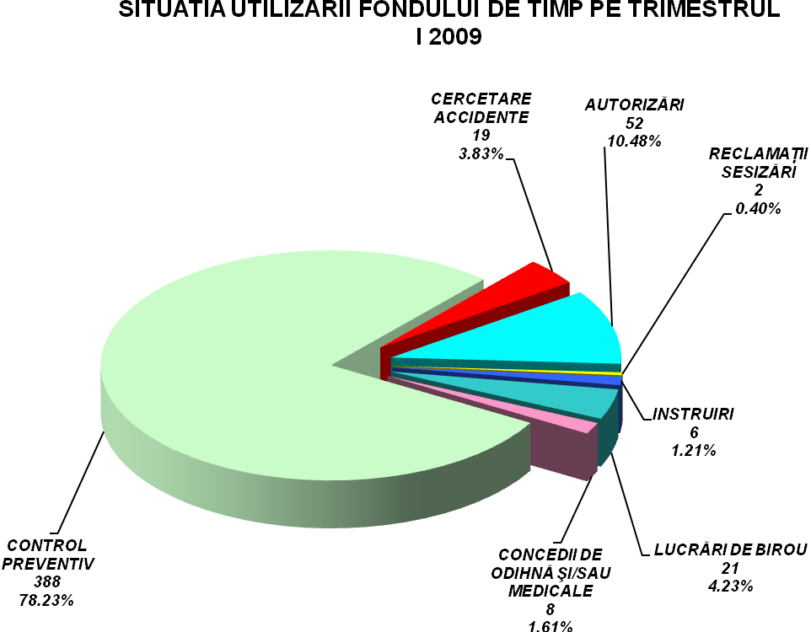

3.1 Analiza activităţii de control.
Pentru activitatea de control preventiv au fost alocate 388 zile ceea ce reprezintă 78,2% din fondul total de timp, în creştere cu aproape 3% faţă de aceeaşi perioadă a anului trecut.
Activitatea de control s-a desfăşurat cu un număr de 7 inspectori dintre care 6 de la compartimentul control securitate şi sănătate în muncă şi unul de la compartimentul de îndrumare angajatori şi angajaţi în domeniul SSM şi a fost axată în principal pe desfăşurarea acţiunilor din Programul cadrul de acţiuni al Inspecţiei Muncii.
În cursul trimestrului I au fost efectuate un număr de 374 controale, cu 7 mai mult decât în perioada similară din anul 2008. Dintre acestea, 338 controale au fost efectuate în activitatea curentă iar 36 de controale în campanii.
În cadrul acestor controale au fost dispuse 1188 de măsuri, cu 95 de măsuri mai puţin decât în trimestrul I 2008. În medie au fost dispuse 3,17 măsuri per control.
Numărul total al sancţiunilor aplicate în activitatea de control a fost de 150, cu 17 mai puţine decât în trimestrul I 2008 când au fost aplicate 133 de sancţiuni.
Sancţiunile au fost aplicate numai în activitatea curentă de control şi au fost reprezentate de:
    - 18 amenzi contravenţionale în sumă de 76500 lei RON;
    - 116 de avertismente.
Raportat la numărul de abateri rezultă că a fost aplicată în medie o sancţiune la 8 abateri.

În tabelul de mai jos sunt prezentate sintetic datele privind activitatea de control pe trim.
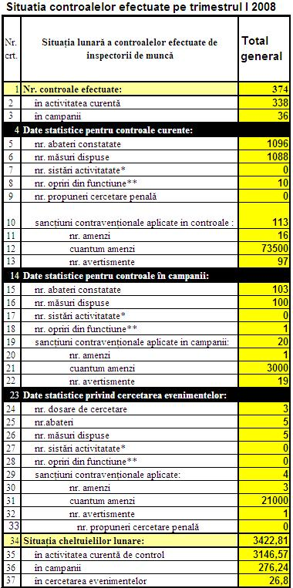I

3.2. Analiza accidentelor de muncă.
Pentru activitatea de cercetare a evenimentelor de muncă s-au folosit 19 de zile ceea ce reprezintă circa 3,83% din fondul de timp.
În această perioadă inspectorii de muncă din cadrul ITM Giurgiu au avut în lucru 2 dosare de cercetare a unor evenimente, astfel:
- a fost finalizată cercetatarea accidentul colectiv de muncă produs în data de 23.09.2008, orele 13.00 şi soldat cu vătămarea corporală a numiţilor NEMŢEANU GABRIEL RĂZVAN, DURLICIOIU DUMITRU DANIEL, POPESCU GHEORGHE, LUNGULETE GRIGORE, ZAMFIRESCU COSMIN ADRIAN, TELEABĂ GHEORGHE, GEORGESCU ILIE, toţi salariaţi la SC HIGH-TECH CLIMA SRL Bucureşti
- a fost a fost finalizată cercetatarea evenimentului de muncă produs în data de 29.11.2008 în jurul orei 16.00 şi soldat cu decesul numitului GOIA CRISTEA MARIAN, şi accidentarea cu ITM a numitului RĂBOJ IONUŢ, lucrători la SC GYN JUNIOR SRL GIURGIU;
Tot în perioada trimestrului I 2009 au fost comunicate 10 evenimente de muncă şi au fost verificate şi avizate 7 dosare de cercetare de accidente de muncă cu întreruperea temporară a capacităţii de muncă, întocmite de comisiile de cercetare ale persoanelor juridice. Dintre acestea 3 accidente s-au produs la unităţi cu sediul social în judeţul Giurgiu, iar 4 la unităţi cu sediul în alt judeţ şi activitate pe teritoriul judeţului Giurgiu.

În figura următoare se prezintă situaţia comparativă a accidentelor de muncă înregistrate în perioada trimestrului I pe ultimii 3 ani.
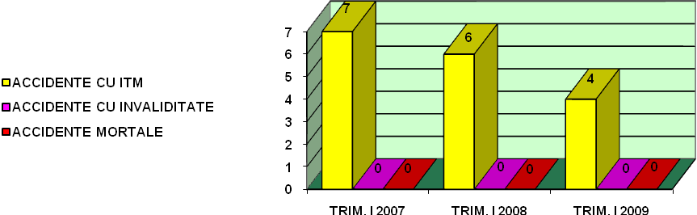

3.3. Activitatea compartimentului îndrumare angajatori şi angajaţi, autorizări

3.3.1 Autorizarea comercianţilor din punct de vedere al securităţii şi sănătăţii în muncă conform prevederilor Legii 359/2004

Pe trimestrul I 2009 au fost înregistrate în baza de date conform borderourilor de predare primire între Registrul Comerţului de pe lângă Tribunalul Giurgiu şi Inspectoratului Teritorial de Muncă Giurgiu un număr total de 996 declaraţii pe propria răspundere. În tabelul de mai jos este prezentată situaţia declaraţiilor înregistrate:

SITUAŢIA DECLARAŢIILOR PE PROPRIA RĂSPUNDERE CONFORM PREVEDERILOR LEGII 359/2004
TRIMESTRUL I 2009

LUNA | NUMĂRUL TOTAL DE DECLARAŢII | DECLARAŢII MODEL 1 | DECLARAŢII MODEL 2 | DECLARAŢII MODEL 3
IANUARIE | 403 | 8 | 374 | 21
FEBRUARIE | 342 | 4 | 302 | 36
MARTIE | 251 | 4 | 224 | 23
TOTAL | 996 | 16 | 900 | 80

3.3.2 Autorizarea persoanelor juridice şi fizice din punct de vedere al securităţii şi sănătăţii în muncă conform prevederilor normelor metodologice de aplicare a Legii nr. 319 din 14 iulie 2006 a securităţii şi sănătăţii în muncă, aprobate prin Hotărârea Guvernului României nr. 1425 din 11 octombrie 2006

Pe trimestrul I al anului 2009 au fost eliberate în urma verificării cererilor şi documentelor depuse în vederea susţinerii acestora, certificate constatatoare unui număr de 16 persoane juridice.

3.3.3 Participarea la Comitetul de analiză tehnică de pe lângă Agenţia pentru protecţia mediului Giurgiu

La solicitarea Agenţiei pentru protecţia mediului Giurgiu, reprezentantul inspectoratului a participat la un număr de 3 şedinţe în care au fost analizate un număr de 10 obiective.

LUNA | NUMĂRUL DE PARTICIPĂRI | NUMĂR DE OBIECTVE ANALIZATE
IANUARIE | 3 | 10
FEBRUARIE | - | -
MARTIE | - | -
TOTAL | 3 | 10

3.4. Analiza reclamaţii, sesizări

Pe trimestrul I 2009 au fost înregistrate un număr de 3 sesizări şi reclamaţii, toate 3 soluţionate în termen de către inspectorii de muncă, în urma controalelor.
Conţinutul sesizării sau reclamaţiei | Soluţia dată şi măsurile luate cu ocazia cercetării | Data depunerii/  Data trimiterii răspunsului
La SC LAZARUS IMPEX SRL, nu există încăpere tip spălător, inclusiv duş, pentru igiena corporală pe timp călduros, nu există în permanenţă apă caldă şi apă rece la spălător, nu există toaletă (WC).  La SC LIDODAD SRL nu există apă potabilă curentă,apă caldă curentă,spălător cu apă rece şi caldă, toaletă (WC) | LA SC LAZARUS IMPEX există o încăpere unde salariaţii se pot încălzi pe vreme rece, există apă potabilă există WC. S-a dispus dotarea cu chiuvetă cu apă curentă rece. Natura activităţii nu impune existenţa apei calde şi a duşurilor.  La SCLIDODAD SRL există o încăpere unde salariaţii se pot încălzi pe vreme rece,există apă potabilă curentă. S-a dispus ca măsură construirea unui grup sanitar. Natura activităţii nu impune existenţa apei calde şi a duşurilor.  S-a acordat termene pentru realizarea măsurilor. | 08/  15.01.2009/  12.02.2009
A solicitat de la ICITID BĂNESA adeverinţă prin care să reiasă ca a lucrat în laboratorul de chimie pentru care i se cuvine grupa II de muncă şi nu a primit răspuns până la data sesizării. | ICITID BĂNEASA a emis pe numele petentei adeverinţa nr.494/22.01.2009  care conţine datele solicitate. | 10/  19.01.2009/  16.02.2009
Solicită verificarea modului de rezolvare a măsurilor dispuse de ITM Giurgiu la SC LAZARUS IMPEX şi SC LIDODAD SRL ca urmare controlului anterior şi răspunsului către petent nr. 08/12.02.2009. | În urma verificărilor efectuate s-au constatat următoarele:  La SC LAZARUS IMPEX SRL s-a montat chiuvetă cu apă curentă rece  La SC LIDODAD SRL sunt în curs de finalizare lucrările la grupul sanitar. | 61/12.03.2009/  09.04.2009
Toate răspunsurile au fost trimise în termenul prevăzut de lege.

3.5. Activitatea de birou

Pe trimestrul I 2009 un număr de 21 de zile reprezentând 4,2% din fondul total de timp au fost utilizate pentru activităţi de birou. Faţă de perioada similară a anului trecut, când au fost folosite pentru activităţi de birou 33zile reprezentând 6,46 % din total fond de timp, ponderea zilelor de lucrări de birou a scăzut cu 36%.
În principal activităţile de birou desfăşurate au fost:
- Studierea şi aprofundarea legislaţiei din domeniul de competenţă,
- Completarea bazei de date cu rezultatele controalelor efectuate,
- Întocmirea rapoartelor şi situaţiilor periodice individuale,
- Pregătirea acţiunilor de instruire pentru persoanele cu atribuţii, simpozioane, etc.

INSPECTOR ŞEF,  ec. Veronica CSENDER | Inspector şef adj. SSM  ing. Ionel PANĂ

